BTBの実験装置の開発

AE11046 瀬良 英樹 | 指導教員 藤田吾郎

1. はじめに
近年，東日本大震災の影響や化石燃料の枯渇問題，環境問題への意識の高まりにより，脱原子力発電や再生可能エネルギーの推進，二酸化炭素の排出量削減が課題となっている。対応策として太陽光発電や風力発電などのクリーンエネルギーを用いた発電方法に注目が集まっている。今後，これらの分散型電源はさらに導入量が増加することが見込まれ，それに伴い，マイクログリッドの普及，マイクログリッド間の連系が想定される。しかし，交流系統の連系においては周波数変動やループ系統による逆潮流の発生などの問題が懸念される。また，電力の需要が高まる現代において，電力エンジニアは電力・電設業界からニーズがあり，大学に技術者の育成が求められている。実際に経験することで技術を習得でき，電力系統の理解を深められると考え，モジュール型電力系統実習装置について着目した。
本稿では，BTB(back-to-back)を導入することで系統上の諸問題の抑制・系統制御の高機能化を提案し，モジュール型実験装置を開発し電力融通の模擬を行うことを目的として研究を行う。

2. BTBモジュール型電力系統実習装置
2.1 モジュール型電力系統実習装置
モジュール型電力系統実習装置の簡略図を図1に示す。この装置は大きさが30cmの立方体で，従来の実験装置よりも小型化が可能で安価である。このモジュールは，一つの箱に対して一つの装置を組み込んでいるため回路の組み換えが容易であり，各種機器についての理解を深めることができるとともに系統全体の理解が可能である。

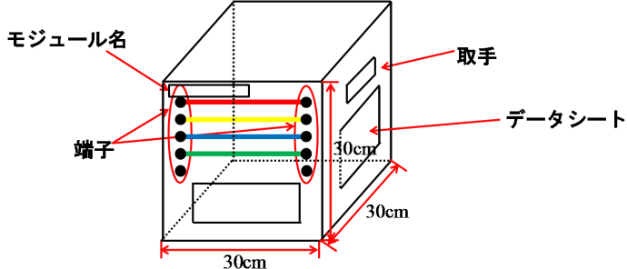
図1 簡略図

2.2 BTB
BTBとは，高電圧直流送電(HVDC)の一種であり，交流⇒直流⇒交流の変換が可能であり，異なる周波数の電力を一度直流に変換して送電することが可能である。また，系統安定度の問題がなく迅速な潮流制御が可能となる。

3. BTBの実験装置の製作
3.1 研究方法
本稿において製作するBTBの実験装置全体の概要図を図2に示す。

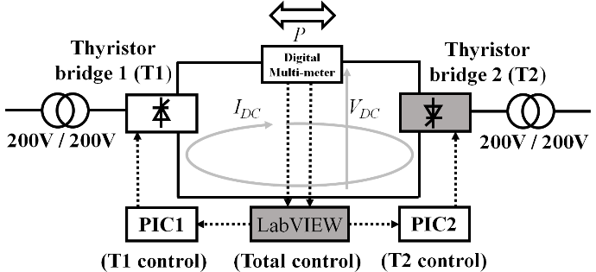
図2 BTBシステム図

BTBの実験装置の仕様はAC：200[V]，200[Var]，50/60[Hz]。DC：0～282[V]，2[A]。変換電力：$-200$～$+200$[W]とする。また，本装置にはサイリスタ(TYN625)を使用し制御にはPIC マイコン(PIC16F88）及びLabVIEWを使用する。本実験では変換器部分の回路を製作し動作確認を行う。製作する実験回路を図3に示す。

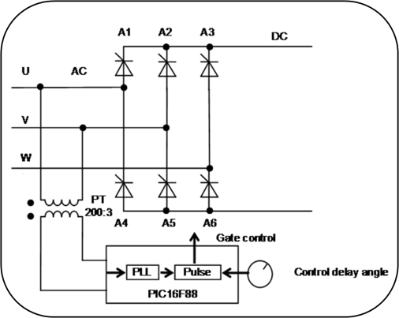
図3 実験回路図

3.2 実験結果
以下に示す4つの動作確認後に本稿における実験を行った。実験結果を図4，図5，図6に示す。

- ファンクションジェネレータを用いて入力電圧10[V]・周波数0.3[Hz]の単相での全波整流を行い，AC-DCの動作確認を行った。
- 直流電源を用いて入力電圧10[V]における手動でのDC-ACの動作確認を行った。
- 系統（U相，V相）に電圧調整器，絶縁用にΔ-Y変圧器を接続し入力電圧10[V]・系統周波数50[Hz]の単相での全波整流を行い，AC-DCの動作確認を行った。

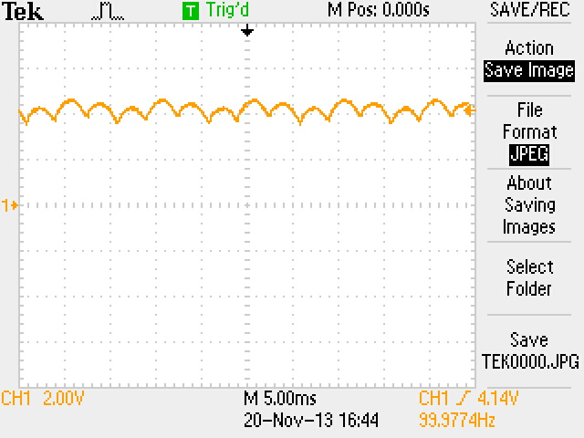
図4 制御角0[°]の時（プローブ1/10使用）

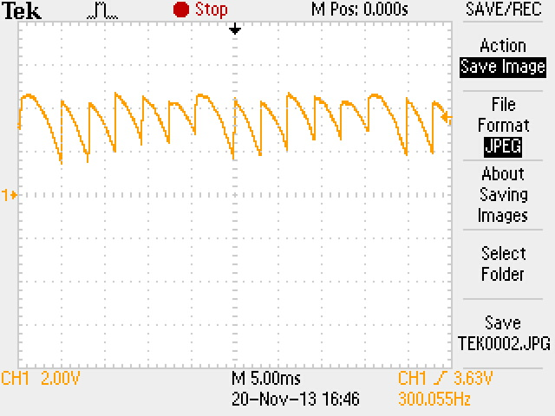
図5 制御角90[°]の時（プローブ1/10使用）

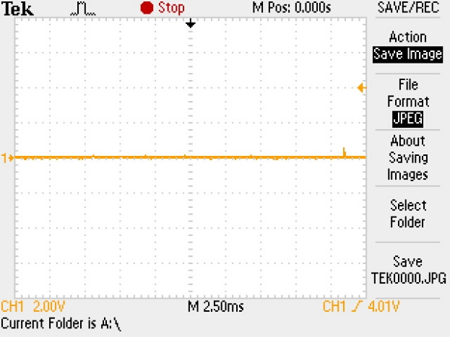
図6 制御角180[°]の時（プローブ1/10使用）

実験系統に電圧調整器，Δ-Y変圧器を接続し入力電圧30[V]・系統周波数で実験を行った。本実験ではフォトカプラ（TLP-621）を用いて系統と同期をとり，位相制御を行う。図4は制御角αをずらさず0[°]とした時の波形で全波整流となっている。図5は制御角αを90[°]ずらした時の波形で波形も図4の波形に比べ三角波のようになり，ひとつひとつの波が半分の形となっている。図6は制御角を180[°]ずらした時の波形で波形がなくなっている。本実験では，平滑化を行っていないため今回得た実験結果は正しく，製作した回路の動作を確認できたと考えられる。

4． モジュールへの組み込み
本研究の主であるBTBの回路が完成しつつあるので，合わせてモジュールとして組み込んでいく。また，今後の実験をする上で誤動作が起きた場合も考慮して安全性を高める意味合いも兼ねてモジュール化を行っている。現在製作中の実験装置を図7に示す。

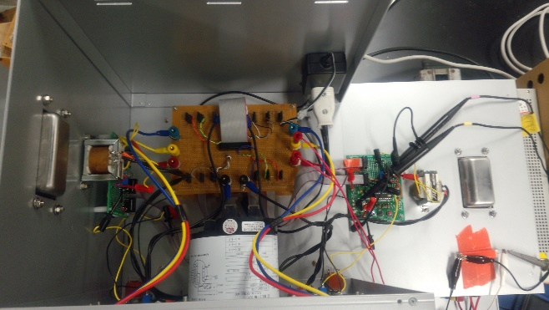
図7 製作中の実験装置内部（写真）

5. まとめ
本稿ではBTBの実験装置を製作する上で，変換器部分の動作確認・完成した部分のモジュールへの組み込みを行った。低圧での実験ではあったが，予定通りの波形を得ることができた。今後は，もう一つモジュールを作成する予定であり，現在製作しているAVR(Automatic Voltage Regulator)，ACR(Automatic Current Regulator)のモードを切り替えて制御する方式に変えて回路全体を電流制御する方式を検討している。

参考文献

- 一松祥右，坂井直樹，三岡功治，藤田吾郎，竹本 泰敏「モジュール型電力系統実習装置の提案」電気学会全国大会No.1-005 （2012）
- 町田武彦，「直流送電工学」， 東京電機大学出版局 ，1999

